英雄背景
编辑
曾担任诺克萨斯军队剑士长的锐雯，如今在那片她曾要征服的土地上流浪。她通过自己信念的力量和野蛮的行事风格在军中不断晋升，因此获得了一把传奇的符文之刃和自己的战团作为奖赏——然而在艾欧尼亚的前线上，锐雯对祖国的信仰遭到了考验，并最终粉碎。她切断了与帝国的一切关联，在分崩离析的世界中找寻自己的归宿，即使纷飞的谣言传说着诺克萨斯已经重铸…… [2] 。
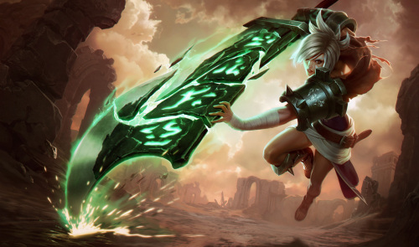

英雄属性
编辑
生命值 | 558.48 (+ 86)
攻击伤害 | 64 (+ 3)
攻击速度 | 0.625 (+3.5%)
护甲值 | 33(+ 3.2)
魔法抵抗 | 32.1(+ 1.25)
生命回复/5秒 | 7(+ 0.5)
攻击范围 | 125
移动速度 | 340
以上内容来自： [3]

英雄技能
编辑
技能名称 | 触发 | 技能属性 | 使用效果 | 技能图标
符文之刃 | 被动 | 锐雯的技能将为她的剑刃充能，以使她的下一次普通攻击造成额外的（+0.25-0.5AD）（于1-18级变化）物理伤害。锐雯最多可以充能3次，但每次攻击只会消耗掉一层充能。充能持续6秒。 |  | 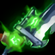被动
折翼之舞 | Q | 冷却：13秒  距离：260  前两击效果范围：112.5  第三击效果范围：150 | 锐雯向前直冲，发起突袭。这个技能可以重复激活另外的2次。  第一击和第二击：向前斩击，对接触到的所有敌人造成15/35/55/75/95(+0.75额外AD)物理伤害。  第三击：跃向空中，随后猛击地面，造成15/35/55/75/95(+0.75额外AD)点物理伤害，并且以冲击点为中心，将周围的敌人击飞。  锐雯将会以你鼠标悬停的单位为目标，假如鼠标悬停处没有目标，锐雯会攻击她面向的区域。 | Q
镇魂怒吼 | W | 冷却：11/10/9/8/7秒  范围：125 | 锐雯的剑爆发出一股符文能量，来震慑住周围的敌人，对他们造成55/85/115/145/175（+1.0额外AD）点物理伤害和0.75秒的晕眩效果  。 | W
勇往直前 | E | 冷却：12/11/10/9/8秒  距离：325 | 锐雯朝着你的鼠标悬停位置进行一次快速冲刺，并且武装上一层护盾，格挡将要来临的最多95/125/155/185/215（+1.0额外AD）点伤害，护盾持续2.5秒。 | 
放逐之锋 | R | 冷却：120/90/60秒  疾风斩速度：1600 | 锐雯的武器激荡着圣灵的能量，在15/15/15秒的持续时间里，给予她20/20/20%的攻击力加成，并提高她的攻击距离，以及伤害类技能的施法范围，并拥有一次使用疾风斩的能力。  疾风斩：锐雯挥出一道冲击波，能够对被它命中的敌人造成100/150/200（+0.6额外AD）到300/450/600（+1.8额外AD）点物理伤害，敌人的伤势越重，则该技能的伤害值越高。 | R  
以上内容来自： [4]

英雄技巧
编辑

自己使用
锐雯的折翼之舞会朝着玩家在施法时的鼠标悬停位置施放。如果玩家想用这招穿插你的敌人，请确保玩家的敌人们处于锐雯和鼠标悬停位置之间。
锐雯血少防低，作为补偿，她的连招爆发很高。折翼之舞和震魂怒吼可以用来切入战场，勇往直前可以用来逃跑和反骚扰。[4]

敌人使用
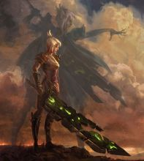锐雯 叛逃诺克萨斯
锐雯的机动性很出色，但她的每一个技能都不能使她移动的很远。她在使用连招的间隙时使用束缚和沉默来控制她，会极大的削减她所造成的影响 [5] 。
锐雯的所有伤害都是物理伤害，如果对面的锐雯已经能够来去自如了，那么请优先堆高护甲值。
锐雯擅长同时与多个近战敌人进行火拼。如果要组队对付她，请在她放完她的整套连招前不要都进入肉搏范围。 [4]

皮肤鉴赏
编辑
皮肤信息 | 皮肤海报 | 皮肤模型（炫彩皮肤）
刺客信条  价格：6900 | 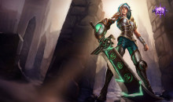
血色精锐  价格：5900 | 
兔女郎  价格：9900点券  有特效 | 
冠军之刃  价格：12900点券  有特效 | 
冠军之刃 2016  （炫彩皮肤）  有特效 |  | 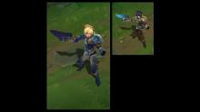
替父从军 花木兰  价格：19900点券  限定  有特效 | 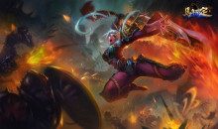
电玩勇者  价格：19900点券  英雄联盟四周年盛典限定皮肤  有特效 |  | 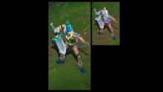
黎明使者  价格：9900点券  有特效 | 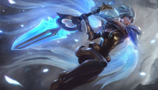 | 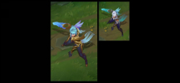
未来战士  价格：7900点券  有特效 | 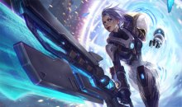
玉剑传说 武剑仙 | 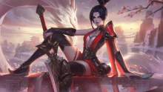 | 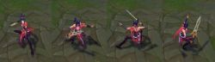
玉剑传说 武剑仙 至臻 | 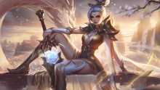 | 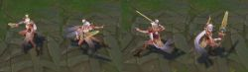
以上内容来自： [3]

英雄台词
编辑
英雄台词
英文 | 中文翻译
Upon selection | 选人
"What is broken can be reforged!" | 断剑重铸之日，骑士归来之时！
Movement/Attacking | 移动/攻击
"My hands are stained." | 我的双手沾满了罪孽.
"So long I've wandered..." | 我已经流浪了如此之久
"My spirit is not lost!" | 我的斗志还没有失去！
"How should I proceed?" | 我该怎样继续前行。
"A sword mirrors its owner." | 阅剑知其主。
"Choose your own path." | 选择你自己的路。
"Learn from your mistakes." | 前车之鉴，后车之师。
"They've crossed the line!" | 他们已经跨过了那条线！
"Violence to end the violence." | 以暴 止暴
"So much death..." | 如此多的死亡…
"A necessary strike." | 一次必要的突击
"For those who were lost." | 为了那些已经迷失的人。
"It must come to past." | 这一切必须结束.
"No looking back." | 不要回首过往。
"I know my purpose." | 十分清楚和明确
"A moment of clarity." | 是时候清理干净了
"No more hesitation." | 不要犹豫！
"Leave doubt behind." | 将怀疑抛诸脑后。
Upon using Blade of the Exile Blade of the Exile | 大招
"I am awakened." | 我已经觉醒了！
"There is no other way." | 没有其他的路可以选择。
"They cannot go unpunished!" | 他们不能逍遥而去！
"The time for talk is over." | 闲聊时间已经结束了。
Taunt | 挑衅
"A broken blade is more than enough for the likes of you!" | 和你们这样的人打，就算剑是断的，整个局面我也能hold住。
Taunt when using Blade of the Exile Blade of the Exile | 技能中
"You are beyond redemption!" | 你已经无可救赎！
Joke | 玩笑
Sighs） "I knew I should have sprung for the blade warranty." | 我该早点儿给我的剑买保险的。
以上内容来自： [6]

扩展阅读
编辑
设计师Xypherous在英雄联盟早起设计了一个三段式的近战技能，能打出超厉害的连招。团队准备设计一名可以使用这个新技能的德玛西亚战士，但意识到德玛西亚的战士已经够多了(盖伦、嘉文、赵信)。为了打破派系刻板印象的目标，他们转为设计一名诺克萨斯的战士，以证明并非所有诺克萨斯人都是坏到骨子里的。 [7]
英雄传记 [2]
建立在恒久纷争之上的诺克萨斯从来都不缺战争孤儿。锐雯的父亲死于一场无名的战役，母亲死于难产，小锐雯在特里威尔山石脚下的一座帝国经营的农场中度过了童年。

